Глубокое рыхление при минимальном воздействии на поверхностный слой почвы и минимальном повреждении растительных остатков.
Уплотнение почвы является серьезной проблемой в сельскохозяйственном производстве многократные проходы по полю тракторов, комбайнов и другой техники привели к распылению верхнего и уплотнению нижнего слоев почвы, что отрицательно влияет на ее плодородие и урожайность сельскохозяйственных культур.
В связи с применением отвальных плугов и плоскорезов образуется так называемая "плужная подошва", которая препятствует проникновению выпавших осадков в нижележащие слои и испарению влаги из нижних горизонтов.
Агрегат предназначен для углубления пахотного горизонта по отвальным и безотвальным фонам, основной безотвальной обработки почв без оборота пласта. Рассчитан для работы на почвах различного механического состава влажностью до 30%, не засорённых камнями и другими препятствиями. Диапазон глубины обработки находится в пределах от 20 до 45 см. Длина пожнивных остатков не должна превышать 40 см.
Агрегат обеспечивает разрушение плужной подошвы и качественное рыхления почвенного горизонта на требуемую глубину. Благодаря оптимальной расстановке рабочих органов на раме агрегата рыхление почвы происходит без выноса нижних слоёв почвы на поверхность поля и минимальном воздействии на поверхностный слой почвы. После прохода орудия по полю, на поверхности почвы остаётся меньше борозд от воздействия стоек рабочих органов, что уменьшает потери влаги.
Каток разрушает почвенные комки, образованные проходом стоек, выравнивает и уплотненяет верхний слой почвы.
АГРЕГАТ является навесным орудием с симметричным расположением рабочих органов и состоит из рамы, на которой установлены рабочие органы правого и левого гиба, опорные пневматические колёса с механизмом регулировки глубины обработки, дополнительное приспособление (каток) и механизм навески.
Техническая характеристика |  |  | 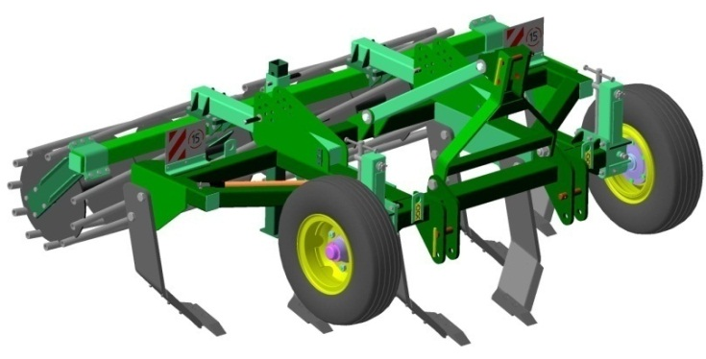
Наименование | Единица измерения | РВН-3
Ширина захвата | мм | 2900
Производительность (основное время) | га/ч | до 3,4
Рабочая скорость | км/ч | 7…12
Транспортная скорость | км/ч | до 15
Глубина обработки | см | 20…45
Влажность почвы | % | до 30
Твердость почвы | МПа | до 4
Масса | кг | 1550
Мощность трактора | кВт/л.с. | 110/150
Недостатком существующих орудий является недостаточная степень крошения почвы, обусловленная слаборазвитой рабочей поверхностью стойки рабочего органа (стойка практически не принимает участия в обработке почвы, она перемещается в разрушенной долотом почве) и повышенным углом установки долота, что способствует образованию крупных глыб.
С нашей стороны предлагается рабочий орган с уменьшенным углом установки долота и более развитой рабочей поверхностью стойки, защищённую отвалом. Такой рабочий орган позволит снизить общее тяговое сопротивление орудия, а также повысить степень рыхления почвы за счёт более развитой поверхности стойки. Также отличительной особенностью орудия является расположение рабочих органов на раме.

ИП Виневский Л.И. ОГРН 304615436200511 ИНН 615401528720
347900 Ростовская обл. г.Таганрог ул.Чехова 129 кв.13
Факс 8(8634) 39-23-51 Тел.8-928-760-6136 E-mail: leonid_win@mail.ru
Р/С40802810152230100227 ОСБ№1548 Юго-Западный Банк ОАО «СБЕРБАНК РОССИИ» г. Ростов-на-Дону
К/С 30101810600000000602 БИК 046015602

